PS流和TS流介绍

# 基本概念

PS流和TS流的概念是在MPEG2的ISO/IEC－13818标准的第一部分“系统”中提出的。其提出的目的是提供MPEG2编码比特的存储与传输方案。虽然标准中说PS和TS流可以封装任何音视频或者私有数据，但在目前实际运用中，主要还是在MPEG这一系中使用。

ISO/IEC－13818标准将MPEG2系统的码流分成以下几个概念：

* **ES**：实体流。即编码后的比特流。
* **PES**：打包的实体流。一帧ES可以被打包成一或若干包PES。PES存在的目的是，提供一种编码层之上的，用于存储或传输的基本单位。所以PES打包需要提供流类别和时间戳等信息。
* **PS**：节目流。PS流是一条将若干媒体数据PES加上一些辅助信息PES组成的无边界流。PS流主要用于媒体存储或者无损传输，如TCP。
* **TS**：传输流。TS流是将多个PES的组合重新切分成固定188个字节长度的包，由这些包组成的流。TS流中也含有一些辅助信息的包。TS流的设计目标是适应误码环境下的媒体传输。

# PES封装格式

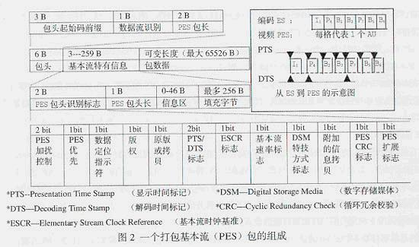

下面主要介绍一下PES头部比较重要的字段以及打包要注意的地方。

包头起始码前缀：0x000001

数据流识别：流的编号，取值范围由标准中表I-2-18规定。一般对于音频为110xxxxx，编号为后5位；对于视频为1110xxxx，编号为后4位。

包长：从这个字段后开始，PES的长度，单位字节。需要说明的是，包长字段为16比特，也就是说，理论上PES包最长64KB，如果一帧ES超过64K，在打成PES包时就需要切分。但是，如果使用TS传输，标准允许包长字段设置为0，这样就不受一帧ES长度的限制了。

上面是6字节的包头，后面开始相当于是PES包的可变长度的扩展头部，可见图示。这个头部开头2个字节是一组flag，用于标志后面可变长度信息区中存在的信息。第三个字节标识可变信息区的长度，最多256个字节。flags中大部分可按标准进行设置，主要是时间戳的设定需要说明一下：

首先要设置PTS/DTS标志，此标志2个比特，第一个比特置1表示信息区中含有PTS，第二个比特置1表示信息区中含有DTS。这里需要注意的是，这个字段不允许01的组合，也就是说，如果DTS存在，那么PTS必须存在。

如果PTS/DTS标志为11，那么信息区中，PTS和DTS按如下格式放入码流：

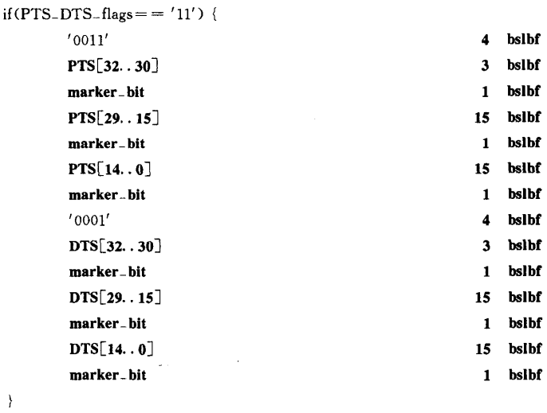

PTS值的精度标准中规定是27MHz除以300，也就是90kHz，也就是和RTP中时间戳的单位相同。DTS一般取和PTS相同即可。PTS和DTS在PES中都取33位长，Marker_bit固定为1。

# PS封装格式

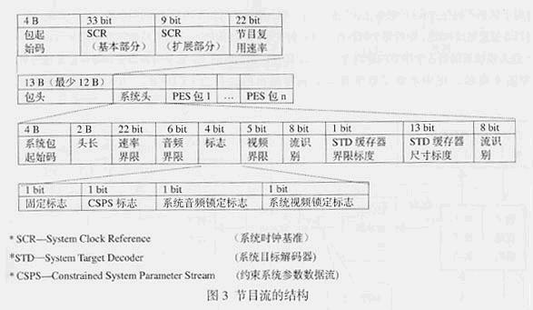

一条节目流由若干PS头，若干系统头，若干映射段（图中未显示），若干PES包，以及一个流结束标记组成。

下面主要介绍一下PES头部比较重要的字段以及打包要注意的地方。

首先是PS头（包起始码0x000001BA），主要包含下面两个信息：

* SCR，即系统参考时钟，分成基本部分和扩展部分。基本部分是以90kHz为单位；扩展部分以27MHz为单位，扩展部分数值从0到299。在实际应用中，基本部分填后面第一包PES的PTS即可，扩展部分填0。
* 节目复用速率，该字段在标准中语义不明，在实际应用中可填0。

然后跟着系统头（包起始码0x000001BB）。系统头中主要要把流数目和标识设置清楚，其他一些复杂的参数，对于VLC解码来说，其实并不要求，可填0。

再然后是映射段（包起始码0x000001BC）。映射段主要是用来描述PS中流的数目，类型和信息，它的内部含有一张表。

接下来就是完整的PES包了。

对于PS，在一条流中，PS头，系统头，映射段和PES包出现的顺序和数量可以是任意的。

PS以流结束标记为结尾。流结束标记就是0x000001B9。

# TS封装格式

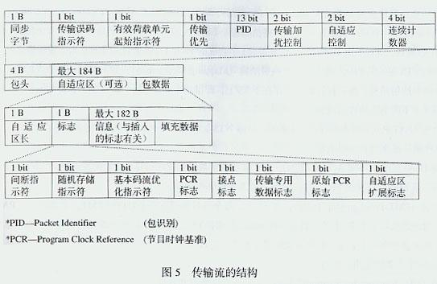

TS，是将PES或者PSI（节目特定信息，后面描述）封装成若干个固定188个字节长度的包，由这些包组成的流。

TS包头4个字节，含有以下字段：

* Sync_byte：同步字节0x47，用于标识是TS包。
* Transport_error_indicator：误码指示，1表示包中有误码。这个字段由TS之外的个体来设置。
* Payload_unit_start_indicator：一包PES或PSI可能会被拆分成多个分组，便于TS包携带，若此字段为1，表示这个TS包携带了PES或PSI的第一个分组。
* Transport_priority：传输优先级，1比0高。
* PID：该TS包中负载数据的类型，对于PSI，其PID为0，对于PES，不同的流PID可取的范围从0x0010到0x1FFE。
* Transport_scrambling_control：传输加扰控制，也就是指示负载数据是否加密，为00时表示不加密。
* Adaptation_field_control：自适应区控制，指示头部后面是否还跟着一块自适应长度的区域。不能为00；为01时表示无自适应区，只含有负载数据；为10时表示只有自适应区而无负载数据；为11时两者皆有。
* Continuity_counter：连续计数器，每个TS包加1（仅当该包中存在负载数据时），增加到最大值后返回0。

包头后面是不定长度的自适应区。自适应区结构由上图所示。具体的字段存在与否由1B的标志位决定。

注意，有可能负载数据加上TS头和自适应区，总长度不足188个字节，此时自适应区长度应设置比实际长度更长，使得上述的总长达到188个字节。

自适应区标志位具体可以参看标准，其中比较重要的是PCR标志。在一般应用中，只需要对含有PES包起始的TS包的自适应区中加入PCR即可。PCR的值与PS头部的SCR相同，可由PES的PTS给定。

下面介绍TS流所需要的节目特定信息PSI。PSI也由TS包封装，它可以出现在TS流中的任意位置，起到辅助TS流解码的作用。

PSI最常用的由两张表构成：节目关联表PAT和节目映射表PMT：

PAT表描述了TS流中所有的节目。下表是PAT的结构。（注意，在将PSI信息加入TS包中，还有8位的pointer_field。对于一般情况，PSI包可以整个放入一包TS，此时pointer_field为0。pointer_field的具体定义可以参看标准。）

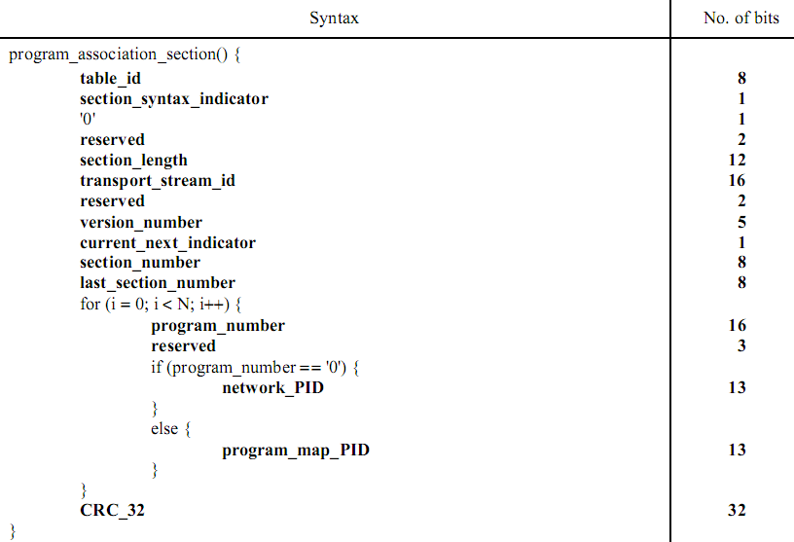

PAT中需要说明的重要字段有：

* Table_id：固定为0即可。
* Transport_stream_id：标识TS流的ID，具有唯一性，由用户定义。
* Version_number：一个循环计数，当每次发送不同的PAT时，计数加1。
* PAT最后是一个节目数组，其中program_number是节目序号，一般应用中从1开始；program_map_PID是该节目所对应的PMT的PID。下面介绍PMT表。

PMT表描述了一个节目中有哪些实体流。PMT一般出现在PAT之后。PMT表的结构如下表所示：

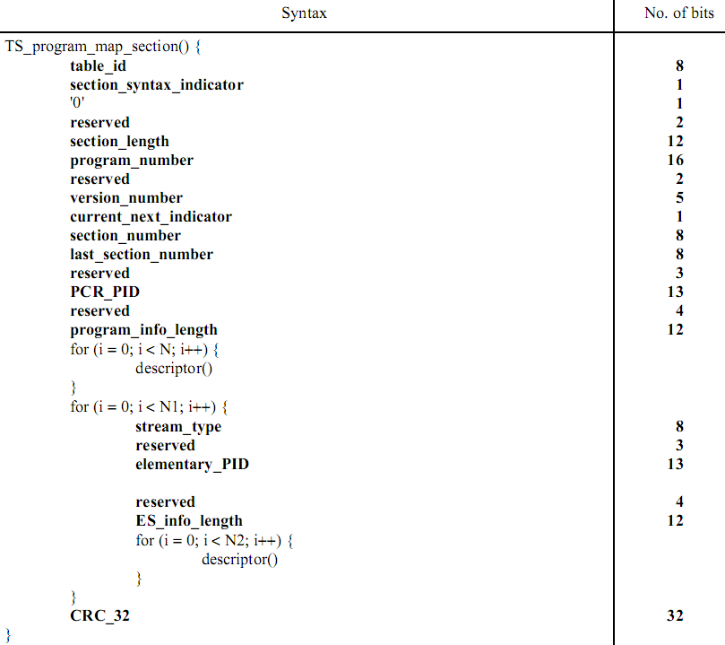

PMT中需要说明的重要字段有：

* Table_id：固定为0x02。
* Program_number：该PMT所在节目的序号，和PAT中的program_number相同。
* Version_number：一个循环计数，当每次发送不同的PMT时，计数加1。
* PCR_PID：作为PCR基准的实体流的PID，比方可以取第一条实体流的PID。
* PMT最后是一个实体流的数组，描述了该节目中所有的实体流，其中：
  + Stream_type：取值由标准中表2-29规定。常见的有：
    - MPEG2：0x02
    - MPEG4：0x10
    - 一般音频：0x00。
  + Elementary_PID：即唯一标识实体流的PID，在PMT中确定之后不能更改。每条流的PID在0x0010到0x1FFE之间唯一且不能重复。
  + ES_info_length：后面描述信息的长度，一般不用的话值为0。

下面举例说明PAT表和PMT表的生成：

以最常见的情形为例，即TS流中只包含一个节目，节目中含有两条流，一个MPEG4，一个音频。那么也就是生成一个PAT表和一个PMT表。设置节目序号为1，TS流ID为0x0011，PMT的PID为0x00FF，MPEG4的PID为0x0100，音频的PID为0x0200。



N=1

0x00FF

1

0x00

0x00

1

1

0x0011

1

0x00



0x0100, 0x0200

0x10, 0x00

0

N1=2

0

0x0100

0x00

0x00

1

1

1

1

0x02